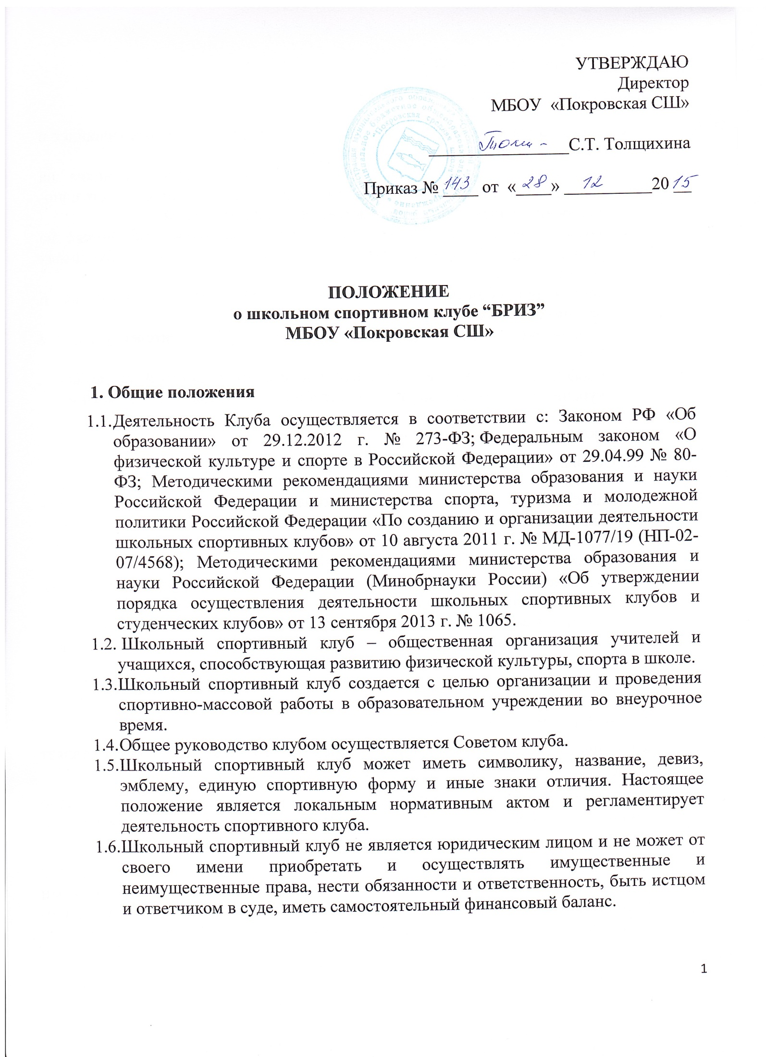

2. Задачи спортивного клуба
2.1. Задачами спортивного клуба являются:
- активизация физкультурно-спортивной работы и участие всех учащихся в спортивной жизни Центра образования;
- укрепление здоровья и физическое совершенствование учащихся на основе систематически организованных внеклассных спортивно-оздоровительных занятий для детей, учителей, родителей;
- закрепление и совершенствование умений и навыков, полученных на уроках физической культуры, формирование жизненно необходимых физических качеств;
- воспитание общественной активности и трудолюбия, творчества и организаторских способностей;
- привлечение к спортивно-массовой работе в клубе, родителей учащихся ЦО;
- профилактика таких асоциальных проявлений в детской среде как , курение, алкоголизм, выработка потребности в здоровом образе жизни.

3. Функции клуба
3.1. Основными функциями школьного спортивного клуба являются:
- обеспечение систематического проведения внеклассных физкультурно-спортивных мероприятий с учащимися;
- организация постоянно действующих спортивных секций и групп общей физической подготовки для учащихся;
- проведение внутришкольных соревнований, товарищеских спортивных встреч между классами;
- участия в соревнованиях, проводимых в районе.
- проведение спортивных праздников, показательных выступлений ведущих спортсменов ЦО, района, города;
- проведение широкой пропаганды физической культуры и спорта в ОУ;

4. Организация работы спортивного клуба
4.1. Общее руководство деятельностью спортивного клуба “Бриз” осуществляет заместитель директора по воспитательной работе.
4.2. Непосредственное организационное и методическое руководство осуществляет председатель Совета спортивного клуба, учитель физической культуры, назначаемый директором ОУ.
4.3. Спортивный клуб ежегодно на своем собрании избирает Совет из 5-9 человек, который непосредственно руководит его работой. Между членами Совета распределяются обязанности по руководству комиссиями: спортивно-массовой работы, организационно-методической работы, пропаганде физической культуры и спорта, пропаганде здорового образа жизни. Совет клуба отчитывается о проделанной работе один раз в год на ученической конференции.

5. Права Совета спортивного клуба
5.1. Совет Клуба имеет право:
- совмещать посещение секций по различным видам спорта в случае успешной учебы в школе;
- показывать личный пример здорового образа жизни и культуры болельщика;
- посещать спортивные секции по избранному виду спорта;
- принимать активное участие в спортивных и физкультурно- оздоровительных мероприятиях ОУ;
- соблюдать рекомендации врача по вопросам самоконтроля и соблюдения правил личной гигиены;
- принимать учащихся в состав клуба и исключать из него;
- представлять списки активистов, физкультурников и спортсменов для поощрения и награждения администрацией ОУ на ученической конференции;
- участвовать в составлении плана работы ОУ по организации физкультурно-оздоровительной и спортивной деятельности.

6. Права и обязанности членов спортивного клуба
6.1. Член спортивного клуба имеет право:
- избирать и быть избранным в руководящий орган клуба;
- участвовать во всех мероприятиях, проводимых клубом;
- вносить предложения по вопросам совершенствования деятельности клуба;
- использовать символику клуба;
- входить в состав сборной команды клуба;
получать всю необходимую информацию о деятельности клуба.

6.2. Член спортивного клуба «Бриз» обязан:
- успешно сочетать учёбу в школе с регулярными занятиями физической культурой и спортом;
- посещать спортивные секции по избранному виду спорта;
- принимать активное участие в спортивных и физкультурно-оздоровительных мероприятиях школы;
- соблюдать рекомендации по вопросам самоконтроля и соблюдения правил личной гигиены;
- ежегодно сдавать нормативы по физической культуре;
- способствовать укреплению материально-спортивной базы школы;

7. Учет и отчетность

В спортивном клубе ОУ ведется следующая документация:
- приказ о создании ШСК;
- положение ШСК;
- положение о Совете Клуба;
- календарь спортивно-массовых мероприятий на учебный год;
- расписание занятий спортивных секций;
- положения о проводимых соревнованиях.
- протоколы соревнований, результаты и итоги участия в соревнованиях школы, района и т.д.
- положения о соревнованиях и спортивн0-оздоровительных мероприятиях;
- протоколы заседаний Совета ШСК;
- должностные инструкции.

